У К Р А Ї Н А

Г А Й С И Н С Ь К А М І С Ь К А Р А Д А
Гайсинського району Вінницької області
ВИКОНАВЧИЙ КОМІТЕТ
Р І Ш Е Н Н Я

13 червня 2024 р.№181.
Про розгляд заяв фізичних осіб -
підприємців щодо об’єктів торгівлі

Розглянувши заяви підприємців про дозвіл на торгівлю на комунальних територіях населених пунктів громади, керуючись ст.ст. 30, 31 та 59 Закону України «Про місцеве самоврядування в Україні», виконком міської ради ВИРІШИВ:
1.Надати дозвіл гр. Гончаруку Дмитру Андрійовичу на сезонну торгівлю кавунами і динями по вул. Соборній (біля магазину «Лотос») в м. Гайсині з 01.06.2024 по 30.09.2024 р. згідно додатку 1, що додається до цього рішення.
Виконавчий комітет встановив плату за користування місцем торгівельного майданчика в розмірі 1000 (одна тисяча) грн. на місяць.
2.Надати дозвіл гр. Гончарук Галині Станіславівні на сезонну торгівлю кавунами і динями по вул. Жовтнева, 2 в м. Гайсині з 01.06.2024 по 30.09.2024 р. згідно додаток 2, що додається до цього рішення.
Виконавчий комітет встановив плату за користування місцем торгівельного майданчика в розмірі 1000 (одна тисяча) грн. на місяць.
3.Надати дозвіл гр. Томасевичу Павлу Володимировичу на сезонну торгівлю кавунами і динями на перехресті вул. Кримська та вул. Соборна, по вул. Жовтнева, 2 в м. Гайсині з 01.06.2024 по 30.09.2024 р. згідно додатків 3, 4, що додаються до цього рішення.
Виконавчий комітет встановив орендну плату за користування місцем торгівельного майданчика в розмірі 1000 (одна тисяча) грн. на місяць за кожне місце окремо.
4.Надати дозвіл гр. Ющенко Олені Федорівні на сезонну торгівлю кавунами і динями на перехресті вул. Кримська та вул. Соборна, по вул. Жовтнева, 2 в м. Гайсині з 01.06.2024 по 30.09.2024 р . згідно додатків 5, 6, що додаються до цього рішення.
Виконавчий комітет встановив орендну плату за користування місцем торгівельного майданчика в розмірі 1000 (одна тисяча) грн. на місяць за кожне місце окремо.
5.Контроль за виконанням цього рішення покласти на в.о. начальника відділу містобудування, архітектури, ЖКГ, благоустрою, інфраструктури міської ради С.Ю. Канишина.

Міський голова А.І.Гук

Додаток 1
до рішення виконавчого комітету
Гайсинської міської ради
від 13 червня 2024 р.№161

СИТУАЦІЙНА СХЕМА
дислокації місця торгівлі гр. Гончарука Д.А.
в м. Гайсині по вул. Соборна (біля магазину «Лотос»)

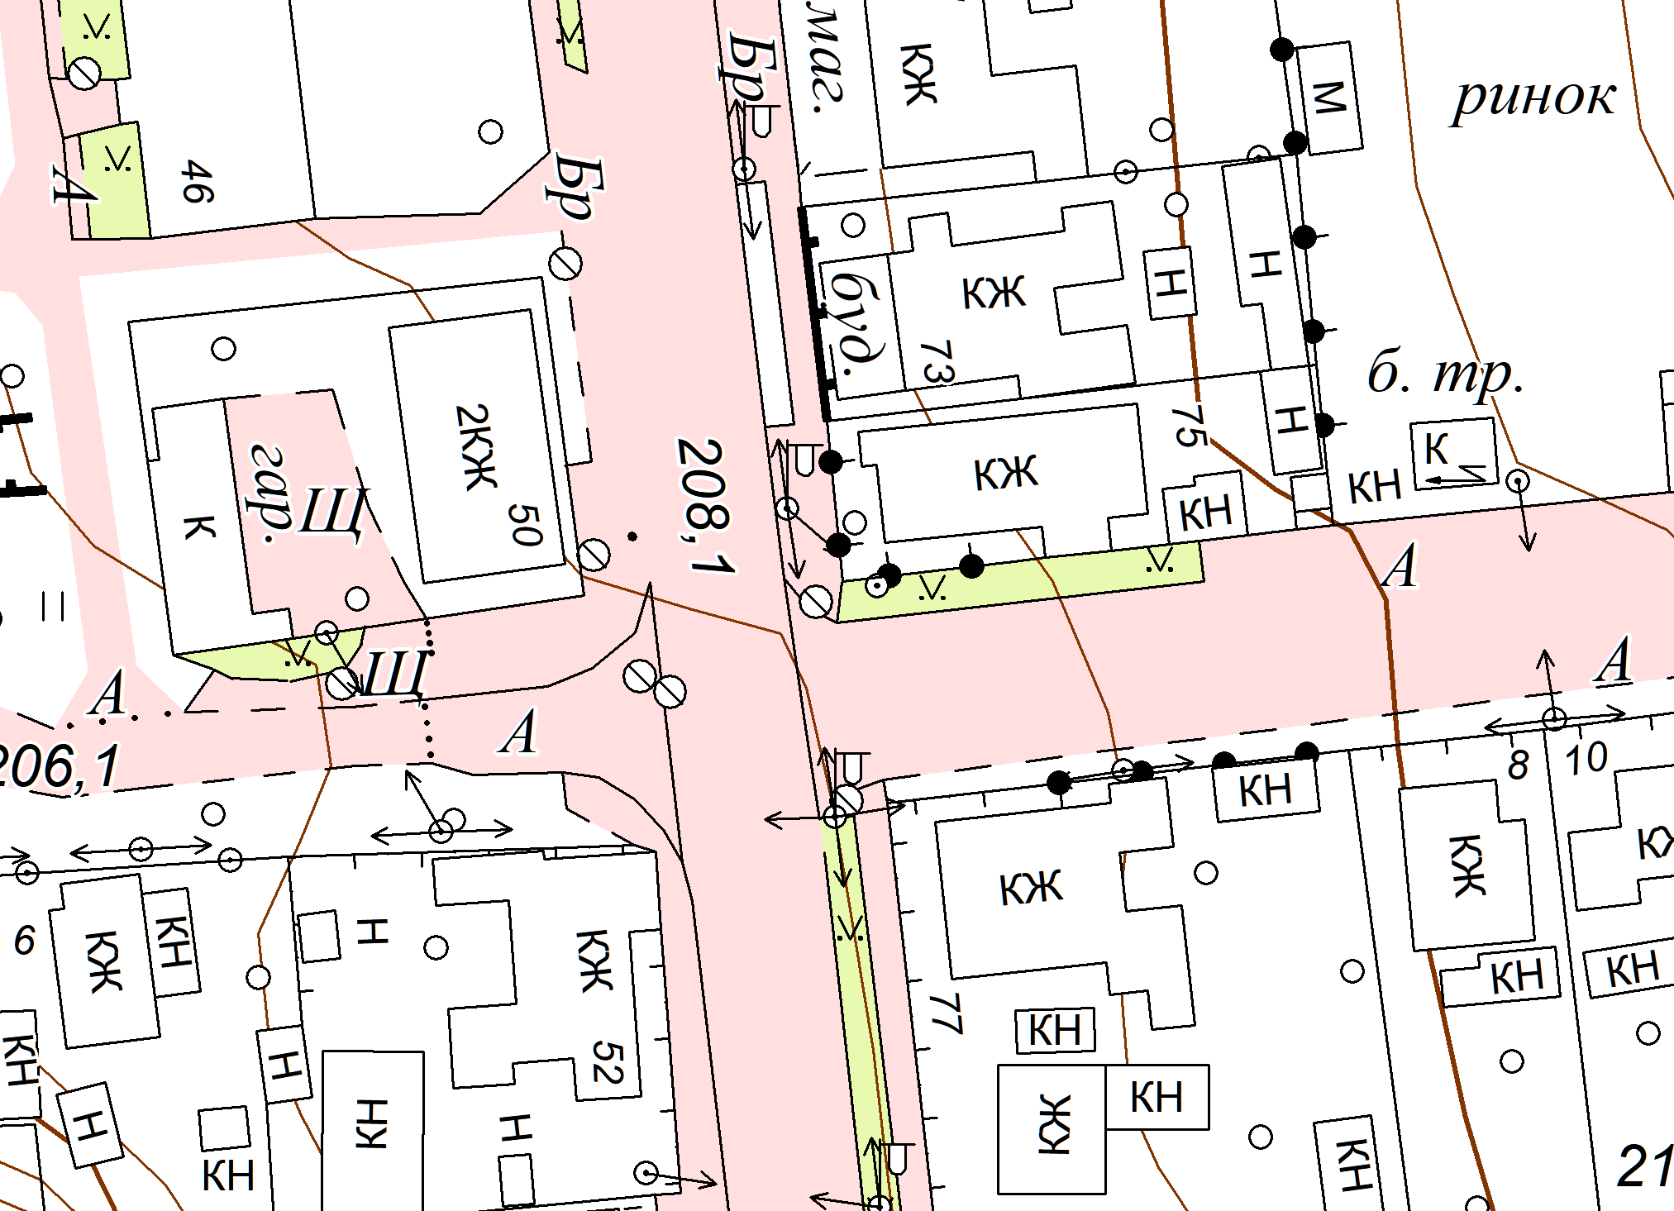

Місце торгівлі гр. Гончарука Д.А.

Секретар виконкому А.П.Філімонов

Додаток 2
до рішення виконавчого комітету
Гайсинської міської ради
від 13 червня 2024 р.№181

СИТУАЦІЙНА СХЕМА
дислокації місця торгівлі гр. Гончарук Г.С.
в м. Гайсині по вул. Жовтнева, 2

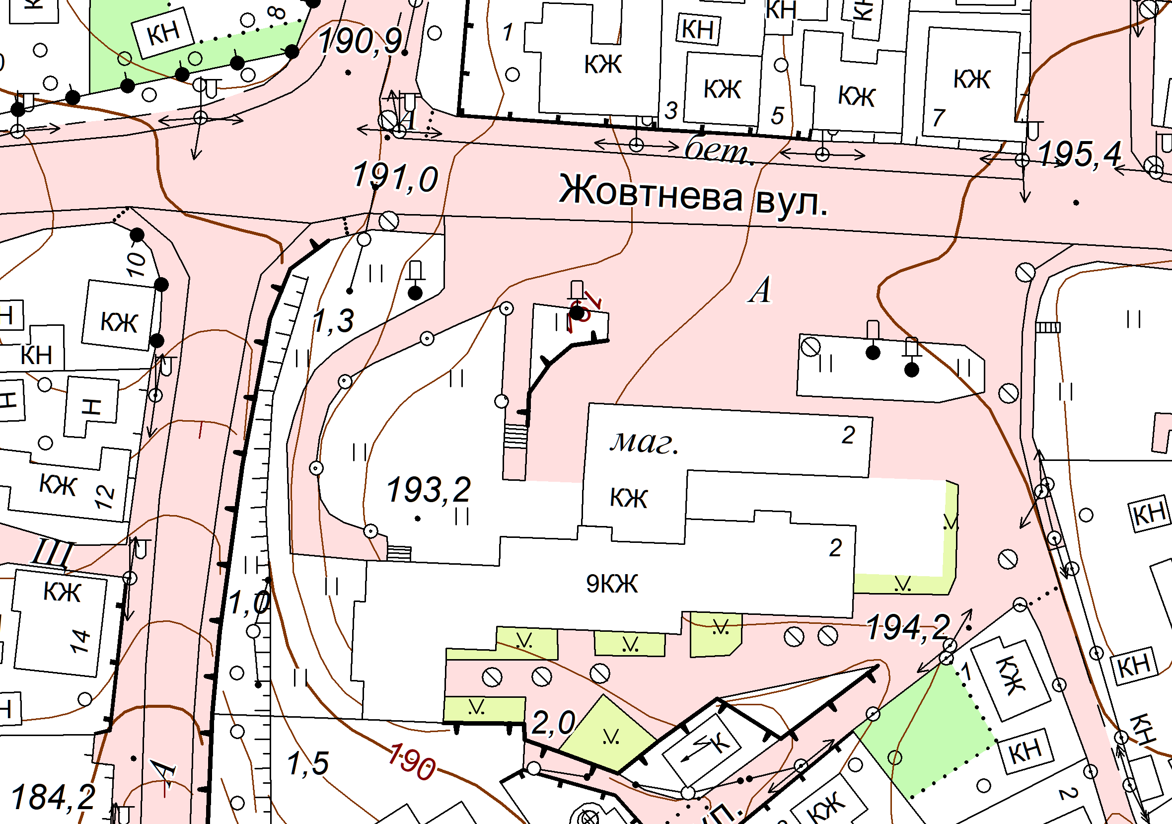

Місце торгівлі гр. Гончарук Г.С..

Секретар виконкому А.П.Філімонов

Додаток 3
до рішення виконавчого комітету
Гайсинської міської ради
від 13 червня 2024 р.№181

СИТУАЦІЙНА СХЕМА

дислокації місця торгівлі гр. Тамасевича П.В.
в м. Гайсині, перехрестя вул. Кримська та вул. Соборна

Місце торгівлі гр. Тамасевича П.В.

Секретар виконкому А.П.Філімонов

Додаток 4
до рішення виконавчого комітету
Гайсинської міської ради
від 13 червня 2024 р.№181

СИТУАЦІЙНА СХЕМА

дислокації місця торгівлі гр. Тамасевича П.В.
в м. Гайсині, вул. Жовтнева, 2

Місце торгівлі гр. Тамасевича П.В.

Секретар виконкому А.П.Філімонов

Додаток 5
до рішення виконавчого комітету
Гайсинської міської ради
від 13 червня 2024 р.№181

СИТУАЦІЙНА СХЕМА

дислокації місця торгівлі гр. Ющенко О.Ф.
в м. Гайсині, перехрестя вул. Кримська та вул. Соборна

Місце торгівлі гр. Ющенко О.Ф.

Секретар виконкому А.П.Філімонов

Додаток 6
до рішення виконавчого комітету
Гайсинської міської ради
від 13 червня 2024 р.№181

СИТУАЦІЙНА СХЕМА

дислокації місця торгівлі гр. Ющенко О.Ф.
в м. Гайсині, перехрестя вул. Жовтнева, 2

Місце торгівлі гр. Ющенко О.Ф.

Секретар виконкому А.П.Філімонов

